NORMES GENERALS PER A LA PRÀCTICA

- Condicions de lliurament
  - Es disposa de 5 sessions per a realitzar les activitats. S'entregaran en la data indicada. No s'admetran exercicis entregats després d'aqueixa data.
  - S'entregarà la URL al directori de repositori de GitHub on estiga allotjada la pràctica a través de Aules.
  - El directori haurà de nomenar-se amb el nom i primer cognom de l'alumne seguit de la frase “-pràctica2-UT3”. El nom i els cognoms han d'anar separats per un guió.
- Condicions de correcció
  - Les activitats s'han de realitzar amb un processador de textos (Microsoft Word, Writter...) i el marcat HTML i CSS s'ha de realitzar amb un editor de text dels indicats prèviament.
  - S'han d'entregar els fitxers .html, .css, imatges i qualsevol altre fitxer necessari que es generen.
  - Si es detecta còpia en alguna activitat se suspendrà automàticament la unitat de didàctica a tots els alumnes implicats.
  - Si es detecta còpia d'alguna pàgina web d'internet, automàticament se suspendrà l'activitat copiada.
- Calificació
  - Les activitats es puntuaran dins de l'apartat de procediments que és un 15% de la nota de la unitat.

EXPLICACIÓ DEL PROJECTE

El projecte té com a objectiu simular la pàgina d'un gestor de reserves de vacances fictici. Aquest lloc web permetrà fer cerques, veure un llistat de llocs suggerits i reservar un lloc en concret.
El lloc web podria tindre una estructura similar a la següent (https://www.canva.com):

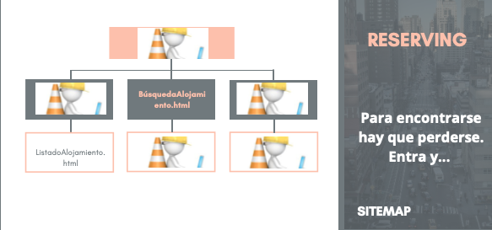

Estructura de carpetes (BoilerPlate)

Haureu de crear una carpeta nomene restaurant
- html: amb tots els fitxers html
- css: amb tots les fulles d'estil
- img: imatges associades al projecte
- fonts: en cas de descarregar fonts, adjuntar-les en aquest directori.
- documentació
- Altres

DETALL DE LES PÀGINES

ListadoAlojamientos.html

Posar una llista de 5 possibles allotjaments. En cadascun d'ells ha d'aparéixer:
- Foto de l'allotjament
- Nom
- Preu (persones, nits i desdejuni inclòs o no)
- Tipus d'habitació
- Ubicació

A mès has d’posar un petit formulari per a simular una nova cerca.

A les imatges hauràs d’aplicar-les filtres:https://www.enriquejros.com/efectos-imagenes-css/.

BúsquedaVuelos.html
Pàgina on apareixerà un xicotet formulari per a la cerca dels vols possibles. Ha d'aparéixer com a mínim:
- Un radi button per a triar entre anada/anada i volta...
- Un camp per a introduir la destinació
- Un camp per a introduir l'origen
- Un camp tipus dates per a introduir les dates
- El botó de cerca

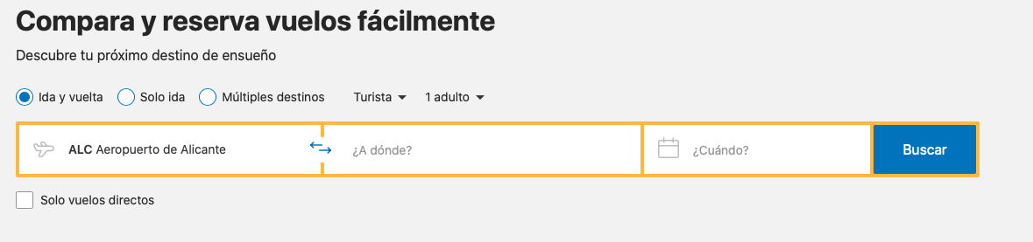
També has d’incloure una secció amb una oferta de vols per a tu:

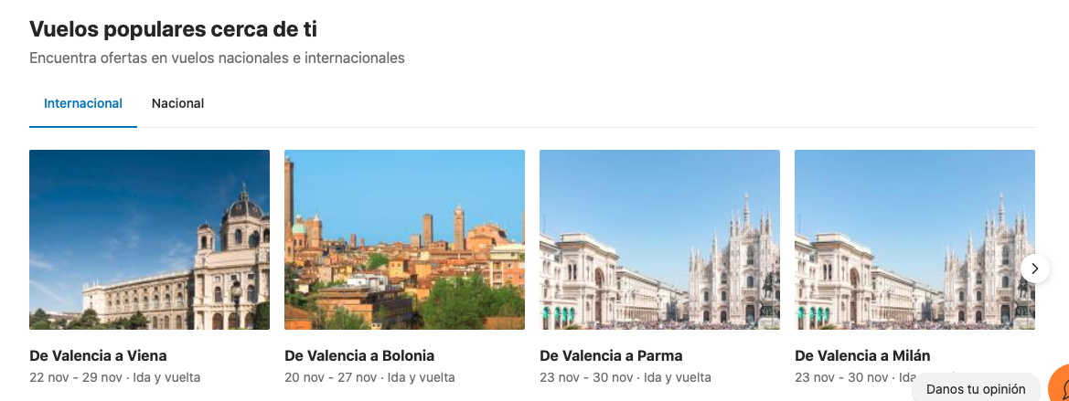

Sugerencia: No os olvidéis de mantener una cabecera con el menú, el logo, etc para que podamos navegar por el sitio web.

ALLOTJAMENT DEL PROYECTE
Per a allotjar el lloc web necessitem un *hosting gratuït. Utilitzarem *github *pages per a poder allotjar-ho:

https://help.github.com/es/github/working-with-github-pages/about-github-pages
https://www.youtube.com/watch?v=E0bTMznx5mE

PROVES

S'ha d'entregar en la documentació les proves realitzades assegurant el correcte funcionament del lloc web. Per a això s'han de complir les següents condicions:
- El lloc web ha d'estar validat per a HTML5
- Ha de funcionar correctament per a Mozilla Firefox, Microsoft Edge i Chrome en les seues últimes versions
→ http://browsershots.org
- Debes probarlo para varias resoluciones
- Usabilidad, accesibilidad… Problemas con enlaces...
→ http://watson.addy.com
→ https://validator.w3.org/checklink
→ https://www.tawdis.net

DOCUMENTACIÓ
S'ha de realitzar el lliurament de la documentació:
1. Ha d'estar en format pdf
2. Contindre una portada
3. Un índex correctament generat
4. Un apartat objectius on es numeren els objectius del projecte en si.
5. Una descripció de l'especificació general del projecte
6. Un altre apartat on indiqueu els rols i/o repartiment de tasques dels integrants del grup
7. Planificació del projecte: temps, organització de lliuraments amb dates, eines que heu usat per a planificar-vos, decisions preses...
6. Desenvolupament. Cada integrant del grup posarà els seus Wireframes i indicarà el seu treball desenvolupat
7. Proves: Una sèrie de captures de pantalla de la xarxa social amb les pàgines adaptades a les resolucions amb les quals heu treballat.
8. Problemes trobats: Un apartat on exposeu els problemes trobats i com els heu esmenats.

REPARTO DE TAREAS

- Páginas asignadas
- Imagen de la aplicación
- Nombre
- Logotipo del sitio
- Paleta de colores y color de cada sección
- Documentación → Individual
- Comunicación (Google Drive o similar, cómo comunicarse – slack )
- GITHUB

Ejemplos
https://www.thefitzgerald.es/
https://madnesscoffee.com/
https://veganbombon.com/es/
https://www.restaurantepeccatidigola.com/obrador-pecccati-di-gola/
https://www.altabirra.com/

Enlaces interesantes

- Efecto parallax: https://francescricart.com/efecto-parallax-mediante-propiedades-de-background/
- Paleta de colores: https://color.adobe.com/es/create/color-wheel
-Generadores varios: https://css3generator.com
- Efectos sobre imágenes:
- https://empresiona.com/blog/como-oscurecer-imagen-fondo-css/
- https://comolademo.es/css-oscurecer-colorear-imagen/

- Generador de iconos
https://fontawesome.com/

- Plantillas en las que inspirarse
https://es.wix.com/website/templates/html/restaurants-food
https://nicepage.com/templates?term=restaurant

